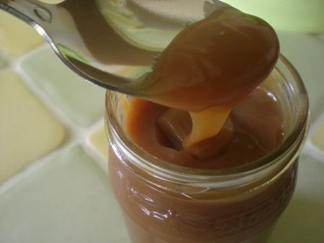
La crème de salidou est une crème de caramel au beurre salé.Elle se déguste comme une pâte à tartiner, le salidou se tartine sur vos crêpes, gaufres et tartines pour les goûters et les desserts. Il est aussi possible de le réchauffer au bain marie et de l'utiliser en coulis sur vos glaces et desserts. Une pure merveille...
INGREDIENTS POUR 1 POT DE CONFITURE:
*300g de sucre en poudre
*5cl d'eau
*200g de crème fraîche épaisse
*75g de beurre demi-sel
PREPARATION:
Chauffez le sucre avec l'eau et laissez le caramel blondir.Hors du feu,ajoutez le beurre en mélangeant bien et incorporez la crème fraîche épaisse.Remettre sur feu doux,jusqu'à dissolution complète de grumeaux(morceaux de sucre).Mettre en pot et laissez prendre au frais pour avoir une consistance bien crémeuse.Elle se converve 1 mois au réfrigérateur.
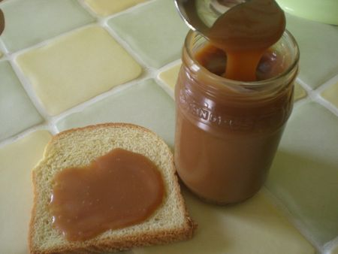
Bonne journée...

